**学生操作端说明**

**项目信息填报和提交请一次性完成，确保信息准确，本系统不支持保存功能，请勿重复提交同一项目。**

1. **项目介绍板块**
2. 所在地：均填写江苏省、苏州市。
3. 所属领域：根据项目实际情况选择，可单选、可多选，不影响项目评审。
4. 赛事类别：高教主赛道中一般选择创意组，即未注册公司的项目。

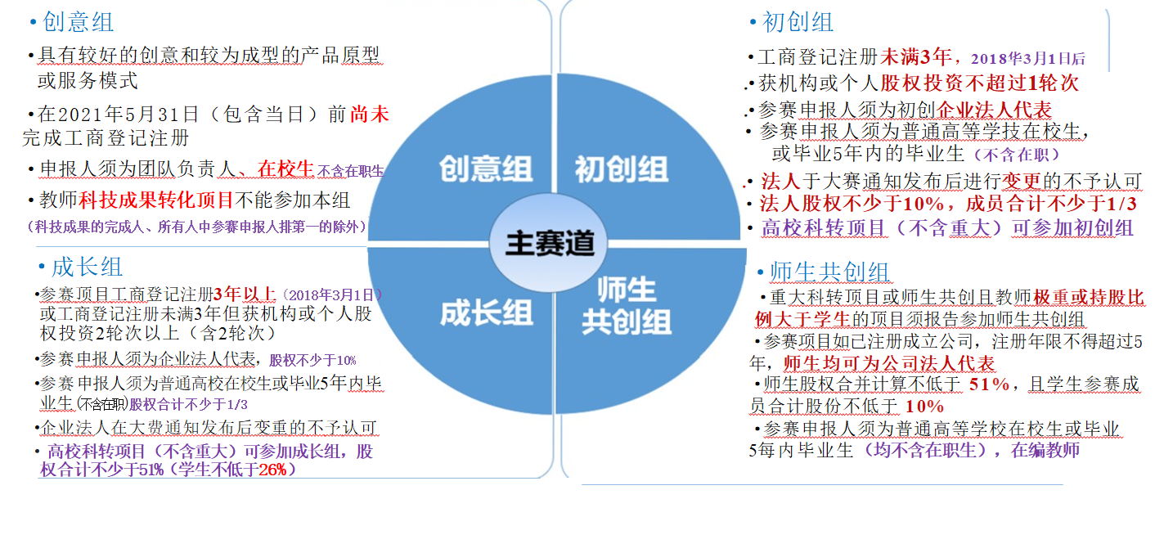

1. 项目介绍：400以内。
2. **认证信息板块**

项目计划书：仅可上传**一个**文档，请上传一个完整的计划书word文档，如需重新上传，直接点击“上传文件”选择需要上传的新文档，即可覆盖原文件。

1. **团队其他成员板块：**团队其他成员不得少于2位。
2. **提交项目**

点击底部“提交”按钮完成项目报名，项目将自动分配至所属系科的评审老师。

1. **关于修改与重新提交**

项目一旦提交后无法修改，若第一次评审阶段显示评审结果为“未通过”，请团队负责人（申报人）在报名端**新建项目，**重新提交。